ISTORIA INTERNET-ULUI

1. Introducere
In aceasta tema , veti invata despre cum Internetul a devenit ceea ce este acum: cea mai mare si cea mai importanta retea de computere din lume.

Desi “cariera” Internetului spre statutul de expresie curenta in toata lumea, a inceput doar cu 9 ani in urma, originile sale merg inapoi catre proiectele militare ale SUA din anii 60, perioada de varf a Razboiului Rece. Totusi, s-a transformat intr-o forta, plina de potential eliberator, dar si de potential de abuz.

Istoria Internetului este o lectura fascinanta; este plina de paradoxuri si doar originile lui pot explica pe deplin configuratia sa actuala.

Pe parcursul aceste teme, veti

- Invata despre evolutia Internetului de la timidele, si ascunsele sale inceputuri la fenomenul de masa propulsat inainte de World Wide Web si eBusiness;
- Intelege unele dintre caracteristicile fundamentale ale Internetului;
- Face o calatorie la sursele istoriei Internetului;

Originile Internet-ului:

Ce are satelitul
Sputnik

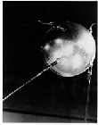

in comun cu

…. Internet-ul ?

2. De la Sputnik la Super Calea de Informatii
Internetul s-a nascut la mijlocul anilor 60 in forma ARPAnet (Advanced Research Projects Agency Net) – o retea intre mai multe computere din unele institutii americane, ce lucrau pentru ARPA, un departament de cercetare din cadrul Pentagonului. ARPA a fost pus in functiune ca reactie la succesul sovietic al lansarii satelitului Sputnik in spatiu in 1957.

Unul din obiectivele ARPAnet era crearea unei retele, care sa nu fie distrusa datorita atacurilor asupra sistemului. Razboiul Rece fiind la apogeu, scenariul unui dezastru era considerat fie lansarea unei bombe fie un atac nuclear.

De aici a rezultat un proiect de retea, unde reteaua insasi era permanent in pericol de atac. In consecinta
- Doar un minimum de informatii era cerut de la computerele client in retea
- Oricand transmisia de date intalnea un obstacol, sau una dintre adrese era de negasit, se gasea o alta cale catre adresa cautata.

Toate acestea au fost codificate in protocol care reglementa transmisia de date pe Internet. In forma sa finala, acesta era TCP/IP (Transmission Control Protocol/Internet protocol), care este si acum baza Internetului. TCP/IP face posibil ca modele diferite de computere, de exemplu IBM compatibile sau Mac’s, folosind sisteme diferite de operare, cum ar fi UNIX, Windows, MacOS etc. sa se “inteleaga” unele cu altele. In acest fel, Internetul era si este cu adevarat o platforma-independenta.

2.1 Modestele inceputuri:
Internet-ul a inceput ca o retea de patru computere intre Universitatile din Utah, Santa Barbara si Los Angeles si Institutul de Cercetare din Stanford :

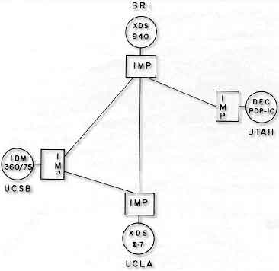 | Iata cum Prof. Kleinrock, unul dintre specialistii in computere implicat, isi aminteste prima lor comunicare:  "Am stabilit o legatura telefonica intre noi si baietii de la SRI...," Kleinrock ... spunea intr-un interviu: "Am tastat litera L si am intrebat la telefon,  "Ati vazut L-ul?"  "Da, am vazut L-ul," a venit raspunsul.  "Am tastat litera O, si am intrebat, "Ati vazut O-ul." "Da, am vazut O-ul."  "Apoi am tastat litera G, si sistemul a cazut"...

2.2 Reteaua Grows Wider
In curand, cercetatori din alte institutii de stat au devenit interesati. Deoarece folosirea computerelor era costisitoare, ei au vazut imediat avantajele folosirii in comun a unei retele.
La sfarsitul anilor 60 si inceputul anilor 70, cand Internetul numara in jur de 5o de computere, s-au dezvoltat primele dintre programele, folosit inca si azi pentru transferul informatiei:
- File Transfer Protocol pentru trimiterea si regasirea fisierelor
- Telnet pentru accesarea si folosirea bazelor de date, a bibliotecilor si a cataloagelor din toata lumea
- e-Mail pentru trimiterea mesajelor personale.

Internetul era in mod categoric in ascendenta. Cu noi grupuri de utilizatori care se alaturau, Internetul a trecut prin prima sa transformare.

2.3 Etica Usenet si Internet :
In urmatoare decada, Internetul a crescut la o retea de 200 de computere. Partea militara era organizata intr-o retea separata, Milnet.
In acelasi timp, au aparut alte retele, mai ales in sectorul academic.
Important printre acestea era (si este) USENET sau Users’ Network, care a inceput in 1979, cand cateva UNIX-computere au fost conectate impreuna.
USENET . In sute de grupuri de discutii despre orice subiect imaginabil, oamenii faceau schimb de noutati si imagini, in ciuda distantelor si a hotarelor. Alte retele s-au dezvoltat de-a lungul Usenetului. Toate formau baza unui spatiu de comunicatie radical democratic. De exemplu, inaintea unei noi discutii pe care grupul o incepea, comunitatii Netului I se cerea un vot de accept.
"Spre deosebire de alte retele, Usenet lucra intradevar de jos in sus, si nu pe alte cai. Fusese creata de utilizatori pentru utilizatori...De aici a rezultata o atitudine generala de folosire in comun si suport mutual, care exista inca pe Internet. "[Engst et al. 1994, p.35]

Grupurile de discutii joaca inca un rol mare pe Internet. Exista mii si zeci de mii in intreg Internetul.
Alta mostenire a Usenet este “Netiquette”, sau regulile de comportament pe Internet.

2. 4 Super-Autostrada Informatiilor
10 ani dupa ce Usenet incepuse, Internetul a crescut la 80.000 de computere. A inceput sa fie un factor de luat in considerare in politica. Si curand, expresia “Information SuperHighway” (autostrada informatiei) a devenit uzuala. In aceasta metafora, Internetul era vazut ca o importanta infrastructura pentru transportul unor bunuri vitale (informatii).

Multa lume nu realizeaza ca aceasta este mai mult decat o metafora care conecteaza

"Autostrada informatiei"

cu

(USA-) Interstate Highway System

In 1957, ca raspuns la amenintarile Sovieticilor in general si la succesul lui Sputnik in particular, Presedintele Dwight Eisenhower a creat ambele retele Interstate Highway System si Advanced Research Projects Agency, sau ARPA.

.Steve Driscoll, Online Computer Library Center Inc.

3.World Wide Web

3.1 Internetul inainte de Web
In anii 80 si inceputul anilor 90, cand Internetul era folosit doar de un numar mic de cercetatori, arata mult diferit decat astazi. Principalele aplicatii erau atunci E-Mail si Newsgroups (= grupuri de discutii) plus diverse routine de cautare si mecanisme de transfer al fisierelor.
Aceasta era o lume UNIX, in care toate comunicatiile existau doar ca text sau numere, si liniile de comanda trebuiau memorate si tiparite.
Cand e-mail, dar mai ales programele de cautare si de transfer al fisierelor au trebuit sa faca fata unor cerinte mai complexe, new navigators s-au dezvoltat. Software-ul pentru fiecare trebuia sa fie obtinut si configurat separat. Folosirea fiecaruia trebuia sa fie invatata.
Pe scurt: datorita metalimbajului foarte dificil, folosirea Internetului in acea perioada era restransa la un mic grup de oameni din universitati si institute de cercetare.
Marea schimbare a inceput, cand Tim Berners Lee de la CERN (Centrul European pentru Fizica Nucleara) in Geneva a pus bazele in 1989 dezvoltarii primului prototip al World Wide Web (WWW sau 3W).


Tim Berners Lee – inventatorul world wide web
Mai mult despre Tim Berners Lee si web la adresa : www.w3c.org

3.2 WWW- Generalitati
Ca de obicei in istoria Internetului, scopul initial al WWW-ului era destul de limitat. Era destinat sa fie o platforma interna de comunicatii pentru cercetatorii din intraga lume care lucrau pentru CERN. Sarcina principala era sa asigure un sistem, care sa faca legatura intre varietatea de plaforme ale diverselor computere.
Solutia se baza era idea de a face legatura intre documente via "hypertext".
Hypertext inseamna, a marca sirurile de text sau alte obiecte si de a le lega cu alte obiecte, care ar putea fi din punct de vedere fizic la mare distanta de obiectul original. Cand legatura este selectata, cineva poate "sari" la documentul legat. In acest fel este posibil de a lega un numar nelimitat de documente intre ele intr-o structura web ne-ierarhica. Pentru a putea deosebi aceste documente si pentru a le regasi, fiecare are o adresa unica. Aceasta este Unique Resource Locator (URL). URL-urile constau intr-un protocol de transmitere (in cazul WWW-ului acesta este Hypertext Transfer Protokoll – http), urmat de www (in cele mai multe cazuri) si de domeniu (de exemplu numele serverului si numele paginii). Aceasta arata cam asa: http://www.central.ucv.ro/index.html.
Prima versiune a programelor pentru a naviga pe www, asa numitele "browsere" urmareau inca traditia originala a Internetului - erau numai text. De aceea, sistemul a ramas, in principiu, neprietenos cu utilizatorii. In Septembrie 1992 nu existau mai mult de 20 de webservere in intreaga lume.

Browser Lynx inca exista si astazi:

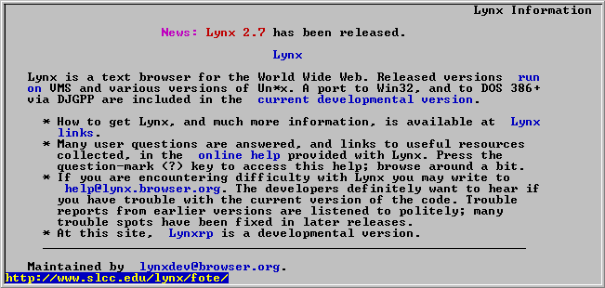

3.3 Browser-ul Mosaic transforma Internetul
Schimbarea radicala s-a produsl cand NCSA (National Center for Supercomputing Applications) din SUA a scos "Mosaic"-Browser in 1993, care era bazat pe o interfata grafica (Windows).
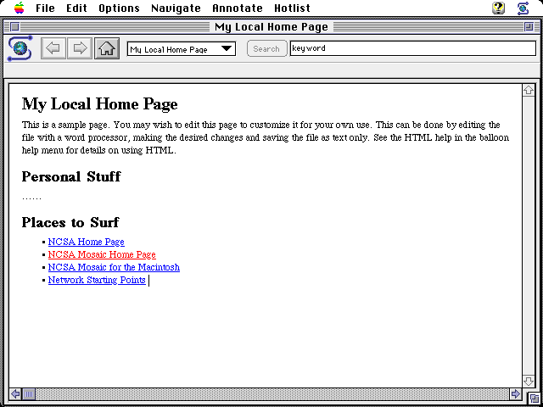 | Interfata primului Mosaic Browser.  Pana in prezent nu au aparut scimbari majore in liniile de browser!

Enorma crestere a web-ului a inceput virtual, dintr-o data:
In Iunie 1993 130 Webservere erau inregistrate, in 1994 erau deja 11.576 servere.
Dar web-ul nu a facut doar sa se dezvolte.
De asemenea, posibilitatile de a prezenta datele au crescut dramatic. Curand au aparut poze si animatilei pe website-uri, urmate de sunete .
Doar un mic pas mai era necesar pentru a aduce cataloage, directoare si formulare de comanda pe website-uri.
Astfel, cativa ani mai tarziu s-a nascut E-Commerce.

Intrebari recapitulative
In finalul acestei teme, cateva intrebari pentru voi. Va rugam, marcati raspunsul, pe care-l credeti corect:
- TCP/IP – este
  - modelul de computer, care a fost folosit in prima retea a Arpanet-ului
  - protocol de reglementare a transmiterii de date pe Internet
  - una dintre institutiile participatoare la Arpanet

- Designul de baza al Internet-ului a fost facut in asa fel incat
  - Reteaua sa continue sa functioneze, chiar daca o parte a ei ar fi fost nefunctionala
  - S-ar fi oprit in cazul unui razboi si ar fi facut o copie a tuturor datelor
  - Doar computerele ce functioneaza sub Windows pot participa.

- World Wide Web a fost inventat…
  - de oamenii care au pornit Usenetul
  - de Arpanet
  - de Tim Berners-Lee

- World Wide Web era….
  - impanzit de multimedia de la inceput
  - inventat, astfel incat sa faca posibil e-Commerce
  - la inceput doar un instrument pe baza de text pentru a face posibila comunicarea intre oamenii de stiinta

- Mosaic era
  - primul web-browser aparut
  - primul browser cu o interfata grafica
  - un instrument special pentru a juca jocuri pe Internet.

